硬件结构需求

版本 | 修改内容 | 时间
V0.0.1 | 创建 | 2019.2.18
V0.0.2 | 结构沟通 | 2019.2.24
V0.0.3 | 确定部分零件选型 | 2019.3.3
V0.0.4 | 增加侧板led等信息 | 2019 3.26

- 花盆结构概述:
花盆大致结构如图所示。
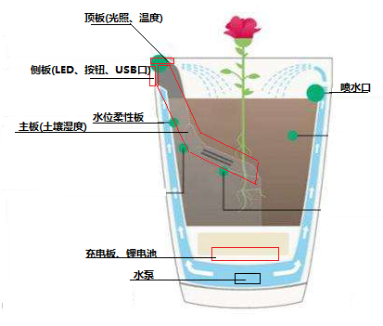

- 硬件构成
硬件目前主要分为以下部分，各部分按结构设计后，原则上需具备可固定可拆卸维护性:
- 顶板:包括光照+温度：包括光照传感器及温度传感器，通过排针的方式与主板焊接。侧板尺寸与结构方共同确定。

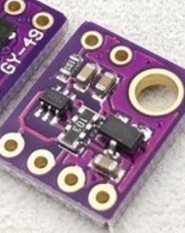

- 侧板：包括一个按钮、一个双色LED、一个MicroUSB口，通过排针的方式与主板焊接。按钮在结构上露出一个复位孔即可。LED用导光柱接出。侧板尺寸与结构方共同确定。
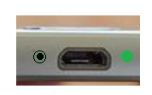
- 水位高度传感器:
水位高度传感器是一个水位柔性板与主板相连，主板需可安装弹片，罗旭找一款弹片，顶住柔性板的金属盘，柔性板支持固定在水槽内壁，用槽固定，需与壁尽量密贴。
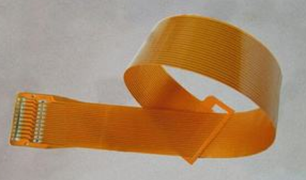

- 水泵
水泵应安装在花盆底部，水管引出方向垂直向上，控制线(黑色)与主板接口相连，控制线穿过水面的过度位置需考虑防水处理。通过一根水管把水抽到花盆顶部用于浇灌。水管需固定。结构方找一款三通，李浩找一款细水管。
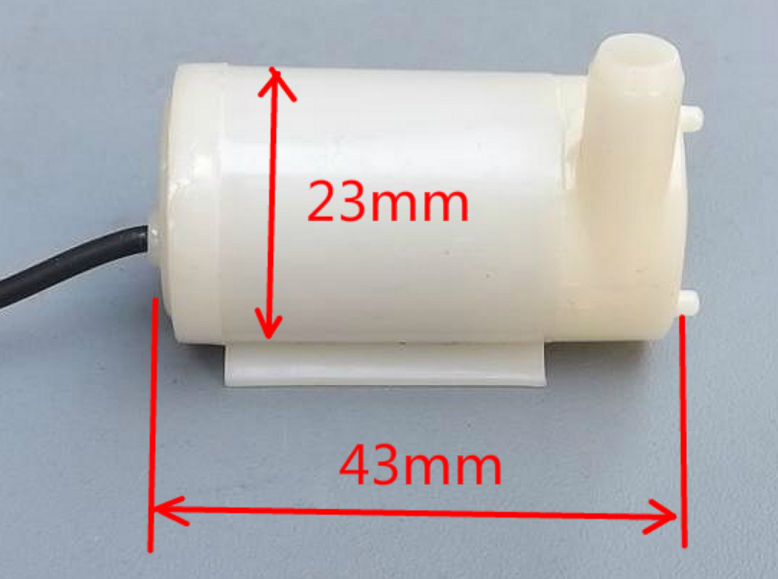

- 主板：包括处理芯片、WiFi芯片及与各个传感器、水泵、电源连接的接口。
土壤传感器与主板集成一体，做成类L型板框，具体板框外形需结构方提供。白线下方需覆盖土壤，土壤需尽量压实包裹住传感器。
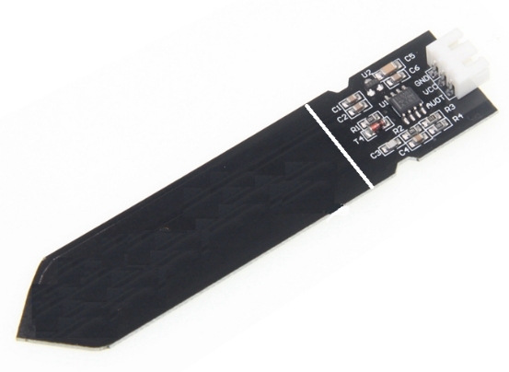
- 电池仓、充电板
电池仓内放置方形锂电池及充电板，充电板通过接口与主板相连，电池如图所示，罗旭提供给结构方电池实物，电池仓需注意有一定的防水措施。
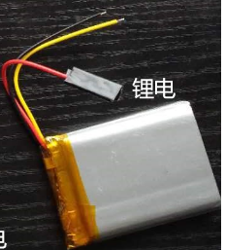
锂电池样品

MicroUSB接口
- WiFi天线
主板需露出WiFi天线接口，天线可环绕与花盆内部顶端。
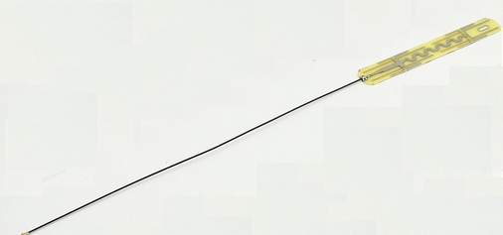
- 其他结构要求
- 应具备4个喷水口向中央进行喷洒。
- 电池具备可更换的条件。
- 具备渗水槽
- 布线方式见下图：
USB充电线(2根)从侧板的USB口引线到充电板，充电板引出线(2根)到主板，主板引出水泵电源线(2根)至水泵。红、黑、绿三种线可放置在一股线缆，线缆选8芯，每芯过电流能力不小于2A。
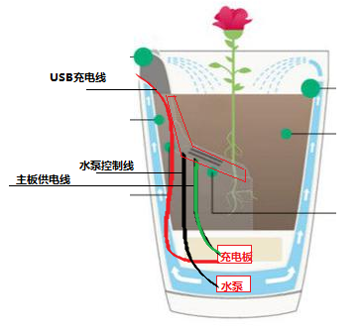
- 存在问题
- 开关机问题

- 一阶段安排:
- 结构方提供：
主板L型板框尺寸
水位高度
对水管三通选型
- 罗旭提供
顶板、侧板、充电板大致板框后，与结构方共同确定最终这三个板框及位置。
提供一个测试主板给结构方，主要用于测试水位及水泵抽水能力。
- 目前确认
- 8芯0.3平方线缆(用于供电、水泵、充电):
https://item.taobao.com/item.htm?spm=a230r.1.14.26.42b01054AauIIu&id=547341392721&ns=1&abbucket=8#detail
- 弹片(主板与水位柔性板): https://item.taobao.com/item.htm?spm=a230r.1.14.72.3c59424dX2R1iU&id=584651976033&ns=1&abbucket=8#detail
- 细水管(李浩提供)
- 水泵：https://item.taobao.com/item.htm?spm=a230r.1.14.20.50a134dbVnIs8C&id=562942473741&ns=1&abbucket=8#detail
- WiFi天线（IPEX接口15cm）
https://item.taobao.com/item.htm?spm=a230r.1.14.20.24c16a08zOZoBc&id=520036566598&ns=1&abbucket=8#detail
- 锂电池 3.7 3000ma(6.0*50*80mm) ，如尺寸过大可选下一档(厚度5.79MM*宽度38.58MM*长度70.18MM)
https://detail.tmall.com/item.htm?id=553260191335&spm=2014.21600712.0.0

https://detail.tmall.com/item.htm?spm=a1z10.5-b.w4011-3275425759.346.6e5cb510bqPHk3&id=553112324729&rn=a19f1e4eda211e6fe4e41ecd112af28a&abbucket=19
led灯
https://item.szlcsc.com/14528.html
导光柱
https://item.taobao.com/item.htm?spm=a230r.1.14.6.318138d1L4sVzZ&id=547736995971&ns=1&abbucket=8#detail
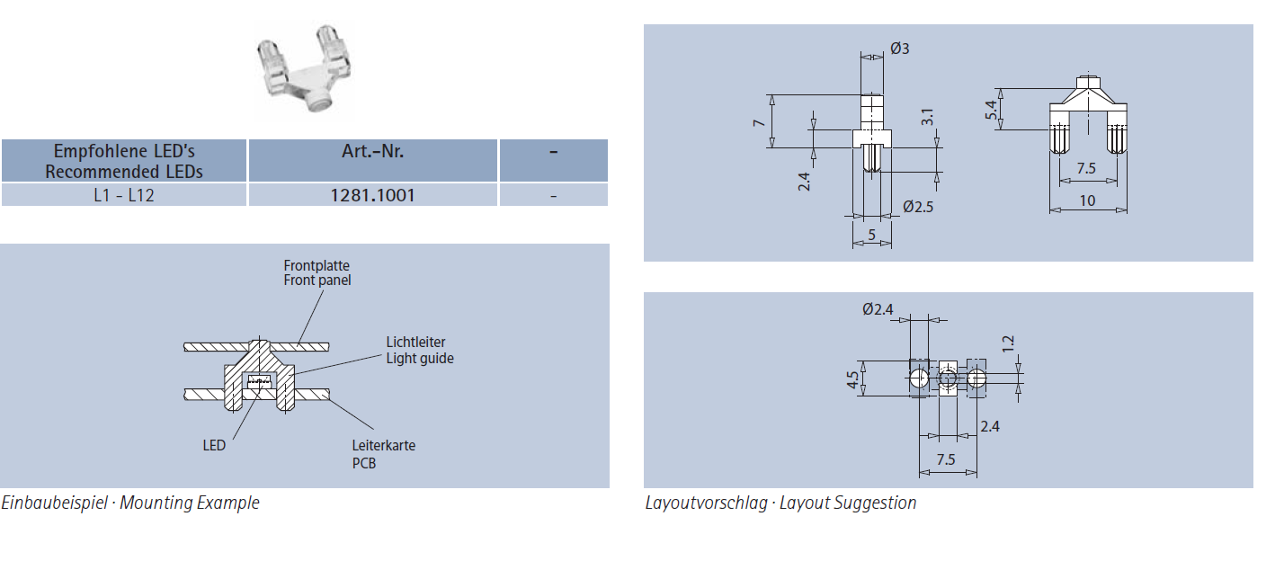
Usb座
https://item.szlcsc.com/22094.html
按键
https://item.szlcsc.com/140225.html

